# Bài làm: Xác định các thành phần chính trong Microsoft PowerPoint

Trong Microsoft PowerPoint, giao diện làm việc bao gồm nhiều thành phần quan trọng. Việc nắm rõ các thành phần này giúp người dùng dễ dàng soạn thảo, thiết kế và chỉnh sửa bài thuyết trình.

## Thanh Tiêu đề (Title Bar)

Hiển thị tên tệp đang làm việc và tên ứng dụng Microsoft PowerPoint.

## Ribbon

Chứa các nhóm lệnh và công cụ, được chia thành nhiều thẻ (Home, Insert, Design, Transitions, Animations, Slide Show, Review, View...).

## Thẻ Slide (Slides Pane)

Hiển thị danh sách các slide trong bài thuyết trình, cho phép người dùng chọn và di chuyển giữa các slide.

## Khu vực Soạn thảo (Slide Editing Area)

Là nơi người dùng trực tiếp chỉnh sửa và thiết kế nội dung của slide đang chọn.

## Thanh công cụ truy cập nhanh (Quick Access Toolbar)

Cung cấp các nút lệnh thường dùng như Save, Undo, Redo, giúp thao tác nhanh hơn.

## Thanh trạng thái (Status Bar)

Nằm ở phía dưới cửa sổ, hiển thị thông tin về số lượng slide, ngôn ngữ, chế độ xem, và mức 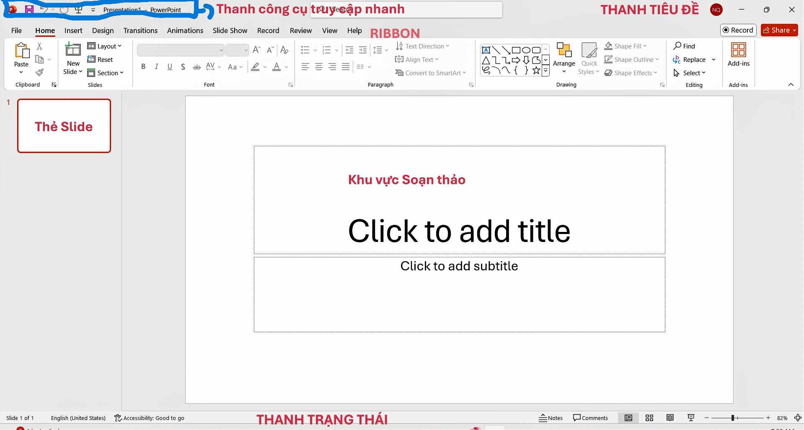thu phóng.